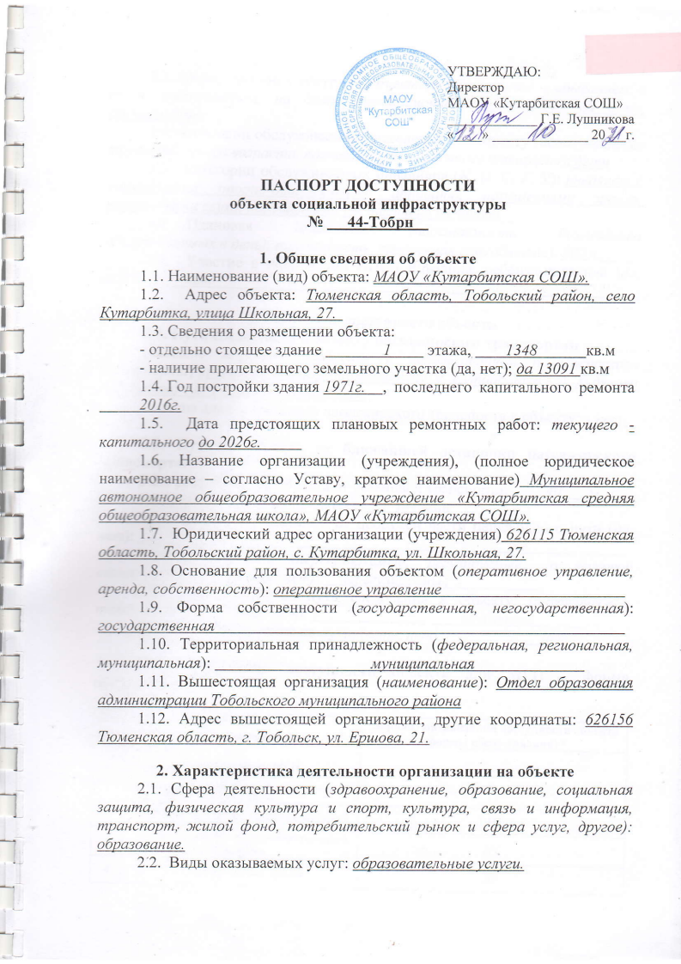

2.3. Форма оказания услуг (*на объекте, с длительным пребыванием, в т. ч. проживанием, на дому, дистанционно*): *на объекте, на дому, дистанционно.*

2.4. Категории обслуживаемого населения по возрасту (*дети, взрослые трудоспособного возраста, пожилые; все возрастные категории*): *дети*

2.5. Категории обслуживаемых инвалидов (*К, О, С, Г, У*):*инвалиды с нарушениями опорно-двигательного аппарата, нарушениями зрения, нарушениями слуха, нарушениями умственного развития*

* 1. Плановая мощность: (*посещаемость (количество обслуживаемых в день), вместимость, пропускная способность*): *200 ч.*
  2. Участие в исполнении ИПРА инвалида, ребенка-инвалида (*да, нет*): *нет*

**3. Состояние доступности объекта**

**3.1. Путь следования к объекту пассажирским транспортом**

(*описать маршрут движения с использованием пассажирского транспорта*) *школьный автобус по маршруту: с. Кутарбитка – д. Худяково – д. Бобово – д. Турба – д. Турбинская;*

наличие адаптированного пассажирского транспорта к объекту: *нет*

**3.2. Путь к объекту от ближайшей остановки пассажирского транспорта:**

3.2.1 расстояние до объекта от остановки транспорта: *40* м

3.2.2 время движения (пешком): *1* мин

3.2.3 наличие выделенного от проезжей части пешеходного пути (*да, нет*): *да*

3.2.4 Перекрестки (*нерегулируемые; регулируемые, со звуковой сигнализацией, таймером; нет)*: *нерегулируемые*

3.2.5 Информация на пути следования к объекту: (*акустическая, тактильная, визуальная; нет)*: *визуальная*

3.2.6 Перепады высоты на пути: (*есть, нет):*  *нет*

**3.3. Организация доступности объекта для МГН – форма обслуживания**

|  |  |  |
| --- | --- | --- |
| **№**  **п/п** | **Категория МГН**  **(вид нарушения)** | **Вариант организации доступности объекта**  **(формы обслуживания) \*** |
| 1 | Все категории МГН |  |
|  | *в том числе:* |  |
| 2 | передвигающиеся на креслах-колясках | ВНД |
| 3 | с нарушениями опорно-двигательного аппарата | ДУ |
| 4 | с нарушениями зрения | ДУ |
| 5 | с нарушениями слуха | ДУ |
| 6 | с нарушениями умственного развития | А |

* - указывается один из вариантов: «А», «Б», «ДУ», «ВНД»

**3.4. Состояние доступности основных структурно-функциональных зон**

|  |  |  |
| --- | --- | --- |
| **№**  **п/п** | **Основные структурно-функциональные зоны** | **Состояние доступности,**  **в том числе для основных категорий МГН** |
|
| 1 | Территория, прилегающая к зданию (участок) | ДЧ-В |
| 2 | Вход (входы) в здание | ДП-И (О, Г, У); ДЧ-И (С); ДУ (К) |
| 3 | Путь (пути) движения внутри здания (в т. ч. пути эвакуации) | ДЧ-И (Г, У); ДУ (О, С); ВНД (К) |
| 4 | Зона целевого назначения здания (целевого посещения объекта) | ДП-И (У); ДУ (О, С, Г); ВНД (К) |
| 5 | Санитарно-гигиенические помещения | ДЧ-И (Г, У); ДУ (О, С); ВНД (К) |
| 6 | Система информации и связи (на всех зонах) | ДЧ-И (К, О, У); ДУ (С, Г) |

** Указывается: ДП-В - доступно полностью всем; ДП-И (К, О, С, Г, У) – доступно полностью избирательно (указать категории инвалидов); ДЧ-В - доступно частично всем; ДЧ-И (К, О, С, Г, У) – доступно частично избирательно (указать категории инвалидов); ДУ - доступно условно, ВНД - недоступно

**3.5. ИТОГОВОЕ ЗАКЛЮЧЕНИЕ о состоянии доступности ОСИ**: Общее состояние доступности объекта оценено: *доступное частично для инвалидов категории У (ДЧ-И (У)), доступное условно для инвалидов категории О, С, Г (ДУ (О, С, Г)) и временно недоступно для инвалидов категории К (ВНД (К)).*

1. **Управленческое решение**
   1. **Рекомендации по адаптации основных структурно-функциональных зон объекта**

|  |  |  |
| --- | --- | --- |
| **№ п/п** | **Основные структурно-функциональные зоны объекта** | **Рекомендации по адаптации объекта (виды работ)** |
| 1 | Территория, прилегающая к зданию (участок) | Текущий ремонт; организационные мероприятия |
| 2 | Вход (входы) в здание | Текущий ремонт; оказание ситуационной помощи; индивидуальное решение с ТСР; организационные мероприятия |
| 3 | Путь (пути) движения внутри здания (в т. ч. пути эвакуации) | Текущий ремонт; оказание ситуационной помощи; индивидуальное решение с ТСР; организационные мероприятия |
| 4 | Зона целевого назначения здания (целевого посещения объекта) | Текущий ремонт; организационные мероприятия |
| 5 | Санитарно-гигиенические помещения | Текущий ремонт; организационные мероприятия |
| 6 | Система информации и связи (на всех зонах) | Текущий ремонт; организационные мероприятия |

* 1. **Планируемые мероприятия, проводимые при текущем ремонте, организационных мероприятиях**

|  |  |  |  |  |
| --- | --- | --- | --- | --- |
| **№**  **п\п** | **Основные структурно-функциональные зоны объекта** | **Работы по адаптации объекта** |  |  |
| 1 | Территория, прилегающая к зданию (участок) | Установить информационную вывеску перед входом на территорию с наименованием организации, режимом работы на контрастном фоне; установить дверные ручки на калитке «П» или «Г» образной формы, контрастного цвета; написать письмо в местную Администрацию по вопросу обустройства парковочного места для людей с инвалидностью согласно требованиям СП 59.13330.2020 |  |
| 2 | Вход (входы) в здание | Устройство предупреждающей тактильной полосы с высотой рифов не более 0,005 м от поверхности земли при укладке, глубиной 0,5м-0,6м на расстоянии 0,3м от внешнего края проступи нижней ступени наружной лестницы; на проступи краевых ступеней наружной лестницы нанести контрастные противоскользящие полосы 1-2шт. шириной 0,08-0,1м на расстоянии 3-4см от края проступи (сверху ступени); продублировать информационную вывеску с наименованием организации, шрифтом Брайля, и разместить со стороны дверной ручки на расстоянии 10-50 см от края двери и на высоте от 1,2м до 1,6м от уровня пола; понизить кнопку вызова сотрудника учреждения на высоту 0,85-1,1м от уровня пола и обозначить соответствующей пиктограммой; преодоление дверного проема входной двери инвалидом колясочником осуществляется посредством оказания ситуационной помощи; преодоление дверного порога входной двери осуществлять путём использования перекатного пандуса; преодоление дверного проема двери тамбура инвалидом колясочником осуществляется посредством оказания ситуационной помощи; преодоление дверного порога двери тамбура осуществлять путём использования перекатного пандуса |  |
| 3 | Путь (пути) движения внутри здания (в т. ч. пути эвакуации) | Установить тактильно-визуальную схему отображающую информацию о помещениях в здании, с правой стороны по ходу движения на удалении 2-4м от входа; установить информационные терминалы/киоски в учреждении; установить на объекте информационные указатели, пиктограмм; преодоление дверного проема двери в коридоре (фото №11) инвалидом колясочником осуществляется посредством оказания ситуационной помощи; преодоление дверного порога в коридоре осуществлять путём использования порожного мини-пандуса; установить поручень на внутренней лестнице эвакуационного выхода (фото №25) на высоте 0,9м от уровня пола; контрастное выделение краевых ступеней внутренней лестницы; установить дверные ручки «П» или «Г» образной формы контрастного цвета; на проступи краевых ступеней наружной лестнице эвакуационного выхода установить контрастные противоскользящие полосы 1-2шт. общей шириной 0,08-0,1м на расстоянии не более 0,04 м от края проступи; установить двухсторонние поручни на наружной лестнице эвакуационного выхода на высоте 0,9м от уровня пола с не травмирующими завершениями длинной 0,3м; для преодоления дверных порогов, перепада высот эвакуационного выхода инвалидом колясочником использовать перекатной пандус |  |
| 4 | Зона целевого назначения здания (целевого посещения объекта) | Продублировать наименование помещений спортзал, библиотека, столовая шрифтом Брайля и разместить со стороны дверной ручки на расстоянии 10-50 см от края двери и на высоте от 1,2м до 1,6м от уровня пола.  Столовая:  в умывальной рядом с раковиной установить держатель для костылей трости и других личных вещей (достаточно одного); установить краны подачи холодной воды в умывальной с рычажной рукояткой или сенсорного типа; установить поручень рядом с раковиной.  Оборудовать зону приема посетителей на посту охраны портативная индукционная система усиления звука (например, индукционная петля «Альфа А3») для общения со слабослышащими |  |
| 5 | Санитарно-гигиенические помещения | Установить информация (туалет) на контрастном фоне и продублировать её шрифтом Брайля и разместить со стороны дверной ручки на расстоянии 10-50 см от края двери и на высоте от 1,2м до 1,6м от уровня пола; установить дверные ручки «П» или «Г» образной формы, контрастного цвета; установить держатель для костылей, трости и других личных вещей рядом с раковиной; установить поручни рядом с раковиной и унитазом; установить тревожную кнопку вызова сотрудника учреждения в туалетной кабине на высоте 0,85-1,1м от уровня пола и обозначить рельефно-графической табличкой |  |
| 6 | Система информации и связи (на всех зонах) | Установить информационные терминалы/киоски в учреждении; установить на объекте информационные указатели, пиктограмм; оборудовать пост охраны системой усиления звука (например, индукционными панелями «Исток А2») для общения со слабослышащими пациентами; обустройство объекта тактильными средствами информации; установить информационную тактильную схему, отображающую информацию о помещениях в здании |  |

* 1. **Планируемые мероприятия, проводимые при капитальном ремонте**

|  |  |  |  |  |
| --- | --- | --- | --- | --- |
| **№**  **п\п** | **Основные структурно-функциональные зоны объекта** | **Работы по адаптации объекта** |  |  |
| 1 | Территория, прилегающая к зданию (участок) | - |  |
| 2 | Вход (входы) в здание | - |  |
| 3 | Путь (пути) движения внутри здания (в т. ч. пути эвакуации) | - |  |
| 4 | Зона целевого назначения здания (целевого посещения объекта) | - |  |
| 5 | Санитарно-гигиенические помещения | - |  |
| 6 | Система информации и связи (на всех зонах) | - |  |

4.4. Ожидаемый результат (по состоянию доступности) после выполнения работ по адаптации: *реализация запланированных мероприятий позволит получить полную доступность зон для инвалидов категорий О, Г, У (ДП-И (О, Г, У)), доступное частично для категории инвалидов С (ДЧ-И (С)) при условии если сотрудники отвечающие за оказание ситуационной помощи прошли обучение.*

4.5. Для принятия решения требуется, не требуется *(нужное подчеркнуть):* *согласование с общественными организациями инвалидов;*

4.6. Информация будет размещена на Карте доступности субъекта Российской Федерации ИС «Доступная среда»

https://gis.72to.ru/orbismap/public_map/geoportal72/osi/#68.344326,57.961423/7/

*(наименование сайта, портала)*

4.7. Все работы по адаптации объекта необходимо выполнять в соответствии с СП 59.13330.2016 Доступность зданий и сооружений для маломобильных групп населения, ГОСТ Р 52875-2018 Указатели тактильные наземные для инвалидов по зрению. Технические требования, ГОСТ Р 52131-2003 Средства отображения информации знаковые для инвалидов. Технические требования, ГОСТ Р 51261-2017 Устройства опорные стационарные реабилитационные. Типы и технические требования.

Федеральный закон от 30.12.2009 N 384-ФЗ (ред. от 02.07.2013) "Технический регламент о безопасности зданий и сооружений".

Приказ Госкомархитектуры от 23.11.1988 N 312 "Об утверждении ведомственных строительных норм Госкомархитектуры "Положение об организации и проведении реконструкции, ремонта и технического обслуживания жилых зданий, объектов коммунального и социально-культурного назначения" (вместе с "ВСН 58-88 (р). Ведомственные строительные нормы. Положение об организации и проведении реконструкции, ремонта и технического обслуживания зданий, объектов коммунального и социально-культурного назначения").

"Градостроительный кодекс Российской Федерации" от 29.12.2004 N 190-ФЗ (ред. от 30.12.2020) (с изм. и доп., вступ. в силу с 10.01.2021).

1. **Особые отметки**

Паспорт сформирован на основании:

1. Анкеты (информации об объекте) от «12» апреля 2021г.;

2. Акта обследования объекта от «13» апреля 2021г.